Приложение к публикации

ВОССТАНОВИТЕЛЬНОЕ АМИНИРОВАНИЕ 5-ГИДРОКСИМЕТИЛФУРФУРОЛА ПОСРЕДСТВАМ ГИДРИРОВАНИЯ ПРОМЕЖУТОЧНЫХ ИМИНОВ НА КАТАЛИЗАТОРЕ Pt/Al₂O₃ В ПРОТОЧНОМ РЕАКТОРЕ
© 2021 г. А. Л. Нуждин^{а,} *, П. А. Симонов^{а}, В. И. Бухтияров^{а}
^{а}ФБГУН Институт катализа им. Г.К. Борескова СО РАН, пр-т Академика Лаврентьева, 5, Новосибирск, 63009, Россия
*е-mail: anuzhdin@catalysis.ru

¹H ЯМР спектры конечных реакционных смесей
¹H ЯМР-спектры регистрировали на частоте 500.03 МГц, используя ЯМР-спектрометр “Bruker Avance III 500” (“Bruker”, США) и дейтерохлороформ (99.8% D, “Aldrich”) в качестве растворителя. Химические сдвиги фиксировали относительно сигнала растворителя (δ = 7.26 м. д. для остаточных протонов хлороформа). Для описания спектров использовали следующие сокращения: синглет (s), дублет (d), триплет (t) и мультиплет (m).

¹H ЯМР-спектр реакционной смеси для табл. 1, строка 1.
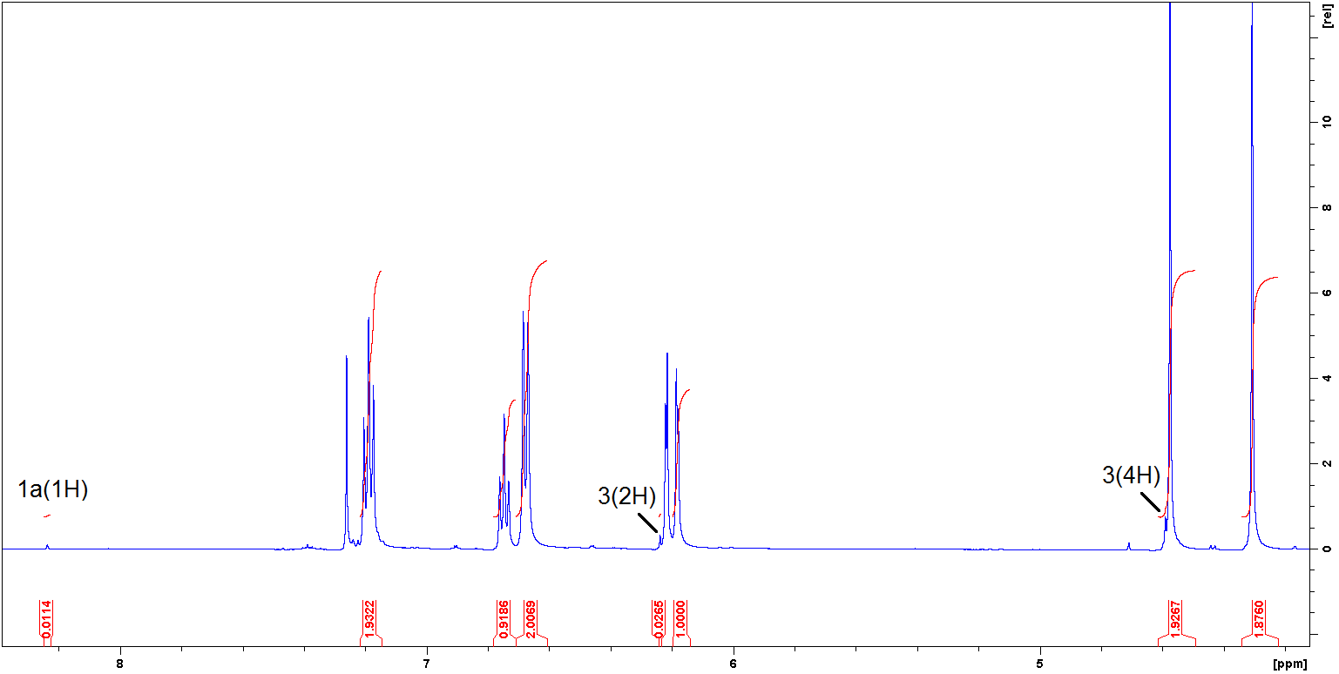
Спектр содержит пики соединений: 2a (основной продукт), 1a и 3.
(2a)
¹H ЯМР (500 МГц, CDCl₃) δ м. д.: 4.31 (s, 2H), 4.57 (s, 2H), 6.18 (d, J = 3.1 Гц, 1H), 6.22 (d, J = 3.1 Гц, 1H), 6.68 (d, J = 7.9 Гц, 2H), 6.75 (t, J = 7.3 Гц, 1H), 7.16−7.22 (m, 2H).

(3)
¹H ЯМР (500 МГц, CDCl₃) δ м. д.: 4.59 (s, 4H), 6.24 (s, 2H).

(4)
¹H ЯМР (500 МГц, CDCl₃) δ м. д.: 3.37 (s, 6H), 4.59 (s, 2H), 5.40 (s, 1H), 6.27 (d, J = 3.0 Гц, 1H), 6.37 (d, J = 3.0 Гц, 1H).
¹H ЯМР-спектр реакционной смеси для табл. 1, строка 7.
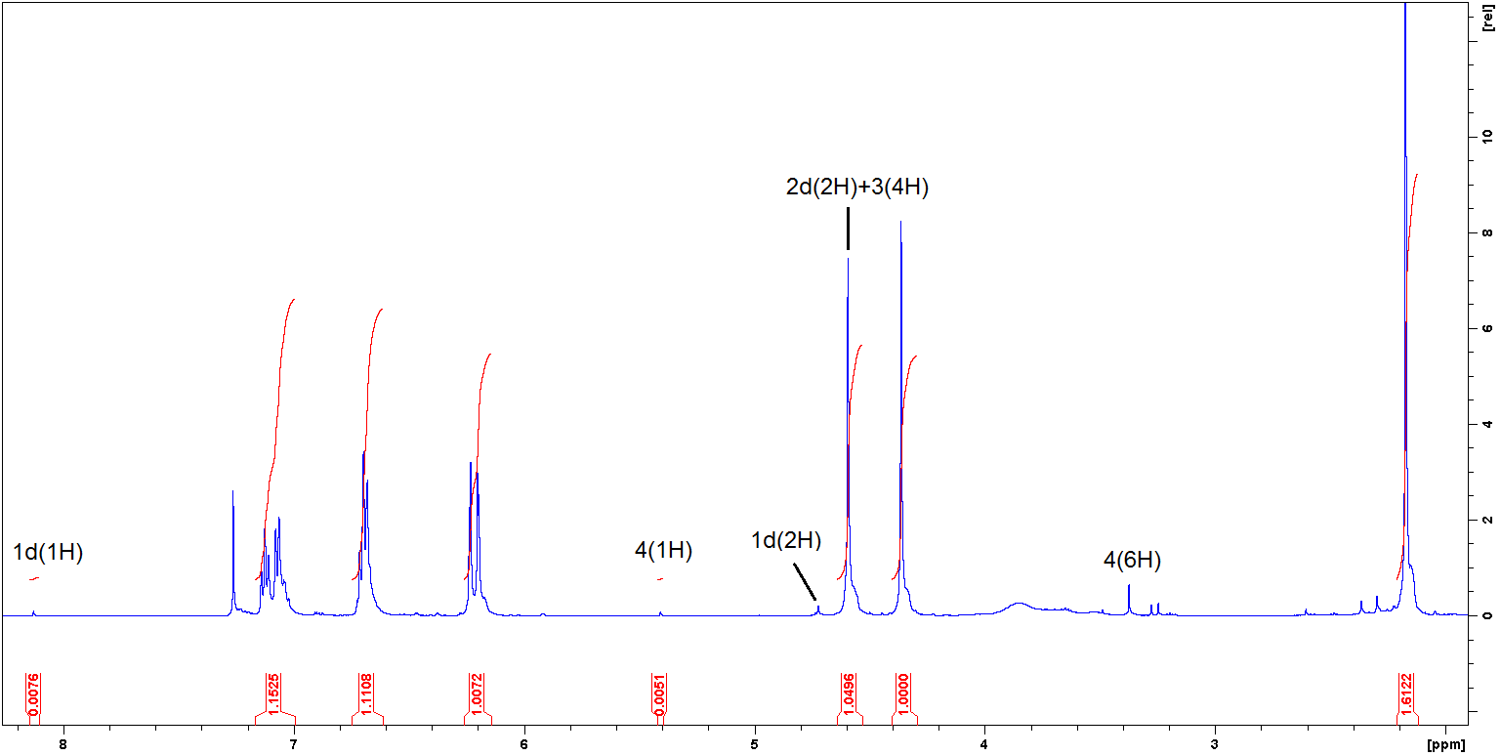
Спектр содержит пики соединений: 2d (основной продукт), 1d, 3 и 4.
(2d)
¹H ЯМР (500 МГц, CDCl₃) δ м. д.: 2.17 (s, 3H), 3.88 (brs, 1H), 4.36 (s, 2H), 4.59 (s, 2H), 6.20 (d, J = 3.0 Гц, 1H), 6.23 (d, J = 3.0 Гц, 1H), 6.65−6.74 (m, 2H), 7.07 (d, J = 7.2 Гц, 1H), 7.12 (t, J = 7.6 Гц, 1H).
¹H ЯМР-спектр реакционной смеси для табл. 1, строка 11.
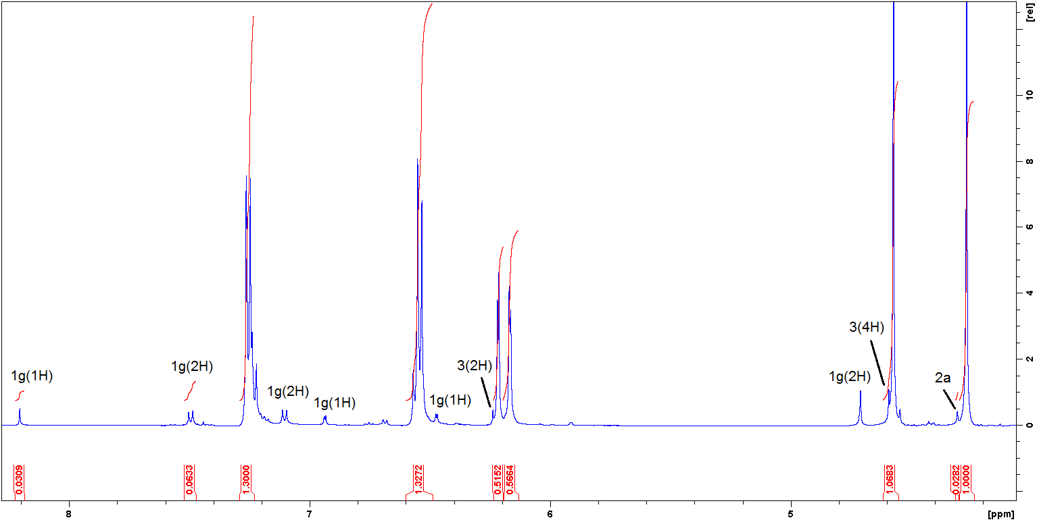
Спектр содержит пики соединений: 2g (основной продукт), 1g, 3, п-броманилин и 2а.
(2g)
¹H ЯМР (500 MГц, CDCl₃) δ м. д.: 4.27 (s, 2H), 4.57 (s, 2H), 6.17 (d, J = 3.0 Гц, 1H), 6.22 (d, J = 3.0 Гц, 1H), 6.54 (d, J = 8.8 Гц, 2H), 7.25 (d, J = 8.8 Гц, 2H).
¹H ЯМР-спектр реакционной смеси для табл. 1, строка 15.
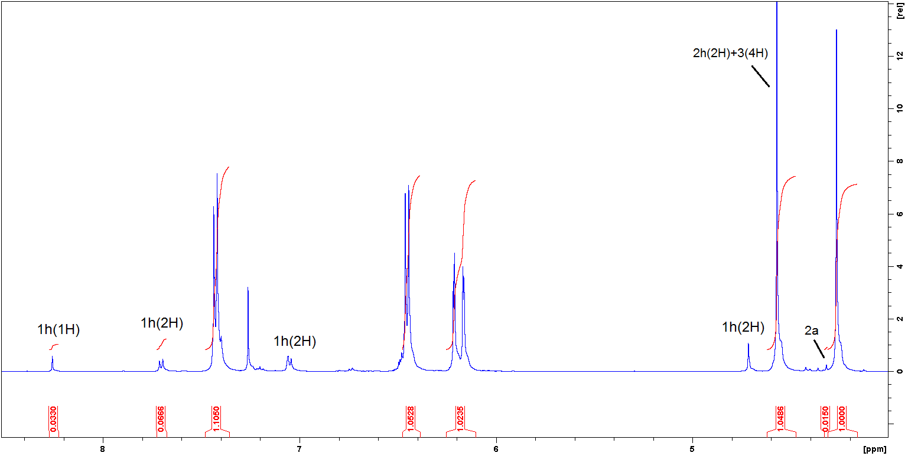
Спектр содержит пики соединений: 2h (основной продукт), 1h, 3, п-йоданилин и 2а.
(2h)
¹H ЯМР (500 MГц, CDCl₃) δ м. д.: 4.27 (s, 2H), 4.57 (s, 2H), 6.17 (d, J = 3.0 Гц, 1H), 6.22 (d, J = 3.0 Гц, 1H), 6.46 (d, J = 8.8 Гц, 2H), 7.43 (d, J = 8.8 Гц, 2H).
¹H ЯМР-спектр реакционной смеси для табл. 1, строка 19.
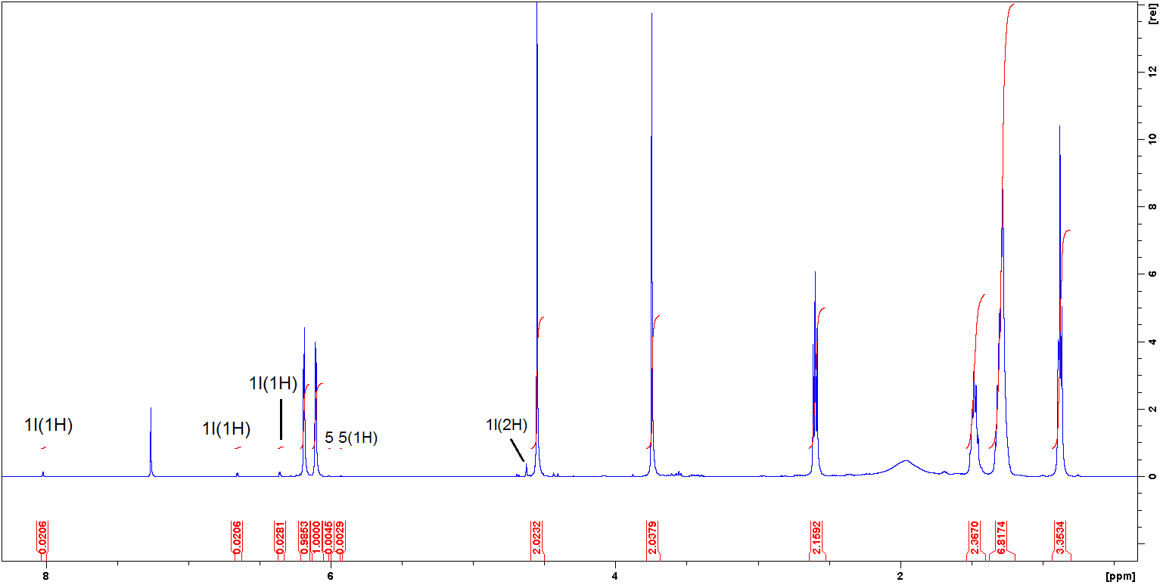
Спектр содержит пики соединений: 2l (основной продукт), 1l и 5.

(2l)

¹H ЯМР (500 MГц, CDCl₃) δ м. д.: 0.84−0.91 (m, 3H), 1.21−1.34 (m, 6H), 1.43−1.51 (m, 2H), 2.59 (t, J = 7.3 Гц, 2H), 3.73 (s, 2H), 4.53 (s, 2H), 6.10 (d, J = 3.0 Гц, 1H), 6.18 (d, J = 3.0 Гц, 1H).

(5)

